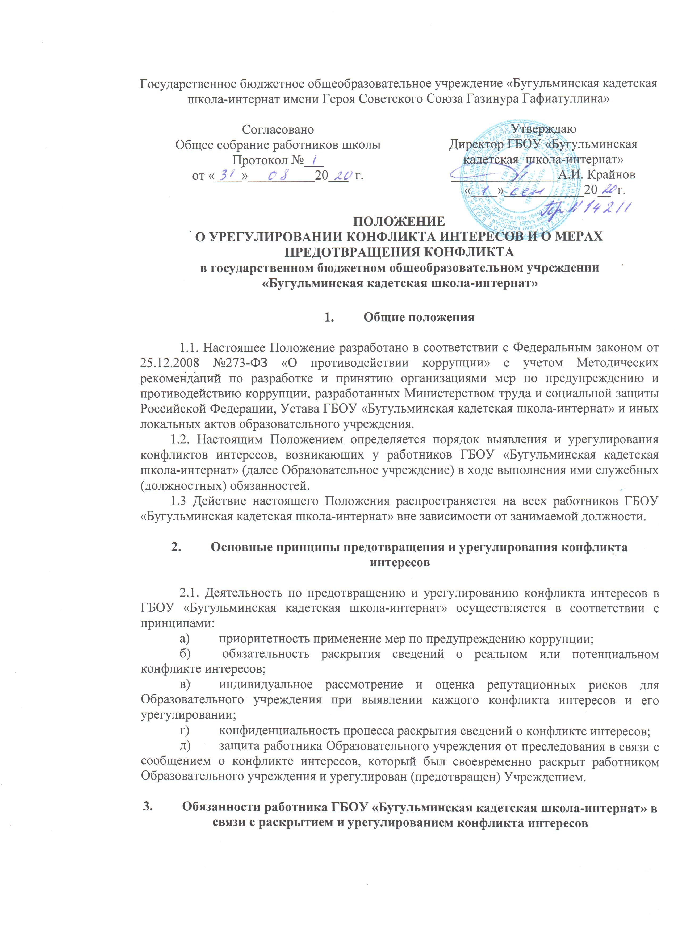
3.1. Работник Образовательного учреждения при выполнении своих должностных обязанностей обязан:
- руководствоваться интересами Образовательного учреждения без учета своих личных интересов, интересов своих родственников и друзей;
- избегать ситуаций и обстоятельств, которые могут привести к конфликту интересов;
- раскрывать возникший (реальный) или потенциальный конфликт интересов;
- содействовать урегулированию возникшего конфликта интересов.
3.2. Работник Образовательного учреждения при выполнении своих должностных обязанностей не должен использовать возможности Образовательного учреждения или допускать их использование в иных целях, помимо предусмотренных учредительными документами Образовательного учреждения.

- Порядок раскрытия конфликта интересов работником ГБОУ «Бугульминская кадетская школа-интернат»
  - Ответственным за прием уведомлений о возникающих (имеющихся) конфликтах интересов является должностные лица, ответственные за противодействие коррупции в Учреждении в соответствии с приказом директора ГБОУ «Бугульминская кадетская школа-интернат».
4.2. Порядок уведомления работодателя о конфликте интересов утверждается приказом директора ГБОУ «Бугульминская кадетская школа-интернат».
4.3.Рассмотрение представленных сведений осуществляется руководителем организации или специально создаваемой комиссией. В состав которой включаются:
- директор ( председатель комиссии);
- представитель кадровой службы;
- иные должностные лица, ответственные за работу по профилактике коррупционных правонарушений ( члены комиссии).
4.4. Комиссия не рассматривает сообщения о преступлениях и административных правонарушениях, а также анонимные обращения, не проводит проверки по фактам нарушения служебной дисциплины.
4.5. При подготовке мотивированного заключения Комиссия имеет право проводить собеседование с работником школы, представившим уведомление, получать от него письменные пояснения, а директор может направлять в установленном порядке запросы в государственные органы, органы местного самоуправления и заинтересованные организации. Уведомление, а также заключение и другие материалы в течение 7 рабочих дней со дня поступления уведомления представляются председателю Комиссии, в случае направления 3 запросов - в течение 45 дней со дня поступления уведомления. Указанный срок может быть продлен, но не более чем на 30 дней. Мотивированное заключение должно содержать:
- информацию, изложенную в уведомлении или в материалах, свидетельствующих о несоблюдении работником требований об урегулировании конфликта интересов;
- информацию, полученную от государственных органов, органов местного самоуправления и заинтересованных организаций на основании запросов;
- мотивированный вывод по результатам предварительного рассмотрения уведомления, а также рекомендации для принятия одного из решений в соответствии с пунктом 5.2 настоящего Положения или иного решения.
4.6. Председатель Комиссии при поступлении к нему информации, содержащей основания для проведения заседания Комиссии:
а) в 10-дневный срок назначает дату заседания Комиссии. При этом дата заседания Комиссии не может быть назначена позднее 20 дней со дня поступления указанной информации, за исключением случаев, предусмотренных пунктом 4.3 настоящего Положения;
б) организует ознакомление работника школы, в отношении которого Комиссией рассматривается вопрос о соблюдении требований об урегулировании конфликта интересов, членов Комиссии и других лиц, участвующих в заседании Комиссии, с поступившей информацией и с результатами ее проверки;
в) решает вопросы о приглашении на заседание Комиссии необходимых лиц, и необходимости рассмотрения в ходе заседания Комиссии дополнительных материалов.
4.7. Заседание Комиссии проводится в присутствии работника школы, в отношении которого рассматривается вопрос о соблюдении требований об урегулировании конфликта интересов. О намерении лично присутствовать на заседании Комиссии работник школы указывает в уведомлении.
4.8. Заседания Комиссии могут проводиться в отсутствие работника школы в случае, если:
а) в уведомлении не содержится указания о намерении работника ОУ лично присутствовать на заседании Комиссии;
б) работник школы, намеревающийся лично присутствовать на заседании Комиссии и надлежащим образом извещенный о времени и месте его проведения, не явился на заседание Комиссии.
4.9.. На заседании Комиссии заслушиваются пояснения работника ОУ (с его согласия), и иных лиц, рассматриваются материалы по существу вынесенных на данное заседание вопросов, а также дополнительные материалы (при наличии).
4.10. Члены Комиссии и лица, участвовавшие в ее заседании, не вправе разглашать сведения, ставшие им известными в ходе работы Комиссии.

5. Механизм предотвращения и урегулирования конфликта интересов в ГБОУ «Бугульминская кадетская школа-интернат»
5.1. Работники Образовательного учреждения обязаны принимать меры по предотвращению ситуации обстоятельств, которые приводят или могут привести к возникновению конфликта интересов, руководствуясь требованиями законодательства.
5.2. Конфликт интересов в ГБОУ «Бугульминская кадетская школа-интернат» может быть урегулирован следующими способами:
- ограничение доступа работника Образовательного учреждения к конкретной информации, которая может затрагивать его личные интересы;
- добровольный отказ работника Образовательного учреждения или его отстранение (постоянное или временное) от участия в обсуждении и процессе принятия решений по вопросам, которые находятся или могут оказаться под влиянием конфликта интересов;
- пересмотр и изменение функциональных обязанностей работника Образовательного учреждения;
- перевод работника Образовательного учреждения на должность, предусматривающую выполнение функциональных обязанностей, исключающих конфликт интересов, в соответствии с Трудовым кодексом Российской Федерации;
- отказ работника Образовательного учреждения от своего личного интереса, порождающего конфликт с интересами Образовательного учреждения;
- иные способы урегулирования конфликта интересов.
5.3. При принятии решения о выборе конкретного способа урегулирования конфликта интересов учитывается степень личного интереса работника Образовательного учреждения, вероятность того, что его личный интерес будет реализован в ущерб интересам Образовательного учреждения.

